Наиболее подходящей формой обучения первоначальным математическим представлениям является дидактическая игра.
Главная особенность, дидактической игры, состоит в том, что задания даются в игровой форме. Ребенок, играя, сразу видит результат своей деятельности, достижение результата вызывает чувство радости. Для игр подбираю знакомые игрушки, чтобы детям было знакомо не только их название, но и возможность использования в играх.
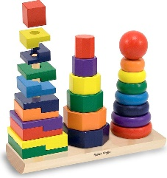
Для освоения у ребенка начальных представлений о величине предметов окружающего мира, обращаем внимание на размер предметов. Например, покажите большую матрешку и, передав ее в руки ребенка, скажите: «Матрешка большая». После того как ребенок исследовал большую матрешку, передайте ему маленькую матрешку комментируя: «Это маленькая». Можно поставить две матрешки на стол и сравнить, а затем попросить ребенка показать, где большая или маленькая матрешка.
Поставьте перед малышом 4 - 5 одинаковых по форме (но постепенно уменьшающихся в размере) игрушек, например, мячики или кубики, попросите показать самый большой или самый маленький мячик (кубик). Ребенок сделает это правильно. Затем уберите самый большой и снова попросите показать большой мячик (кубик). «Теперь нет большой. Я ее спрятала. Давай найдем большую среди тех, которые остались». Такие действия могут повторятся, пока не останется два предмета разного размера.
Малыш часто не соотносит вообще размеры предметов: старается уложить большую куклу на маленькую кровать, посадить большого мишку на маленький стул и т. п.
Предложите ребенку игровые задания на сопоставление разнонародных предметов по величине и составлению из них пар: большая чашка и маленькое блюдце, большая тарелка и большая ложка. и т.д..
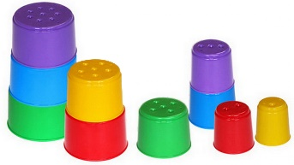
Ребенок очень любят играть в такие игры, как «Мисочки – вкладыши» и «Башенки». С помощью таких специальных игрушек идет знакомство малыша с величиной при выполнении практических действий, с понятием "самый большой".
Играя с пирамидкой, ребенок учится сравнивать предметы по величине способом наложения. Совет: лучше начинать с пирамидок у которых три кольца одинакового цвета, чтобы малыш не отвлекался на цвет. Постепенно количество колец увеличивать. Разобрав и разложив кольца пирамидки перед ребенком предложите найти самое большое колечко. При этом покажите ему, что можно наложить колечко на колечко и найти нужное. Научившись этому, при нанизывании колечек пирамидки, напоминайте ребенку: «Среди колечек найди самое большое».
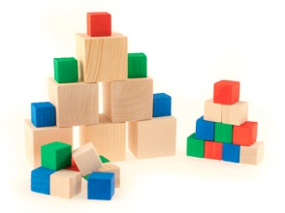
Играя в игру «Строители», малыш учится сортировать предметы по размерам, усваивает понятие «большой - маленький». Играя с кубиками (или детали от «Лего»), предложите ребенку погрузить маленькие кубики в маленькую машинку (коробку), а большие - в большую машинку (коробку).
Формирование представлений о величине у малыша в раннем возрасте является важным условием полноценного развития.

Основные задачи развития у малыша раннего возраста восприятия величины:
-развивать умение ориентироваться на величину предметов;
-соотносить по величине плоскостные и объемные предметы (фигуры);
-закреплять словесное обозначение величин: «большой», «маленький», «больше», «меньше».

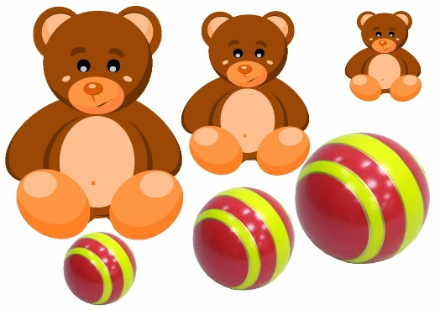

З52127 г. Тихорецк
ул. Воровского, д. 7 а
Консультационный центр
МДОУ № 8 «Алёнушка»
тел.8-909-44-64-792
Эл.почта:

учитель-логопед/учитель-дефектолог
Иванова Людмила Александровна
2021г.
Муниципальное бюджетное дошкольное образовательное учреждение детский сад комбинированного вида № 8 «Алёнушка» города Тихорецка муниципального образования Тихорецкий район

СОВЕТЫ ДЕФЕКТОЛОГА
памятка для родителей, дети которых
не посещают детский сад

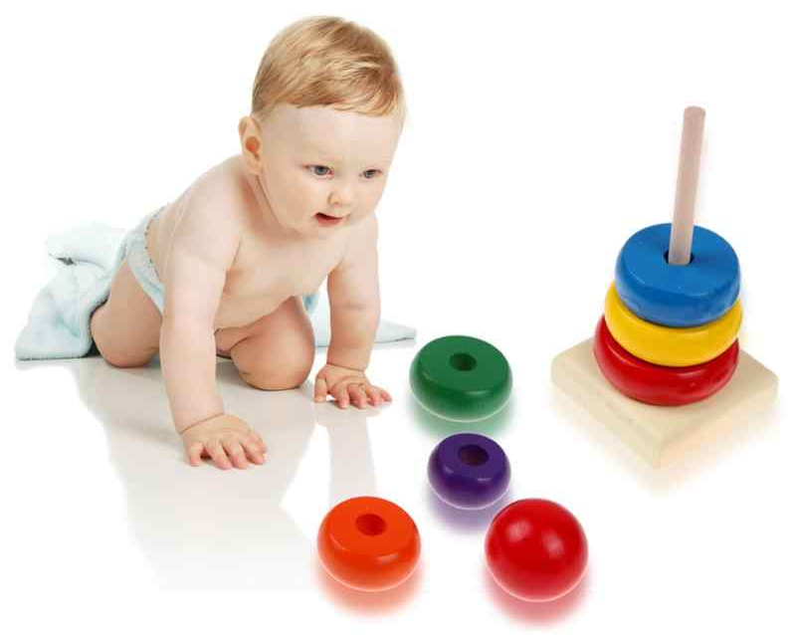
от 1 до 3 лет
Формируем у малыша понятие о размере

2021 г.

